МІНІСТЕРСТВО ОСВІТИ І НАУКИ УКРАЇНИ

НАЦІОНАЛЬНИЙ УНІВЕРСИТЕТ “ЛЬВІВСЬКА ПОЛІТЕХНІКА”

Інститут прикладної математики та фундаментальних наук

Кафедра прикладної математики

**ЗВІТ**

про виконання лабораторної роботи № 2

з курсу “Програмування Web-додатків 2”

на тему:

«Документ та об’єкт сторінки. Робота із подіями»

**Варіант № 3**

**Виконала:**

студентка групи ПМ-32

Дачук І. В.

**Перевірив:**

Гнатів Л. Б.

Львів 2020

**Рекомендаціїї щодо виконання**

Структуру проекту простіше буде організувати за прикладом розміщеним тут:

<https://github.com/vitaliipolovyi/web-part2/tree/master/Labs/L2/Example>

Тобто, першочерговим завданням є розгорнути приклад та розібратися у ньому. І далі уже або на його основі або виконуючи завдання в іншому ключі приступати до виконання персонального варіанту.

Кожна описана сутність повинна мати форму додавання/редагування/видалення та зручний список для перегляду усіх записів.

Кожна описана сутність не обмежена вказаними полями та за потреби може бути змінена/розширена.

Використання бібліотеки JQuery дозволене тільки у випадках роботи із компонентами, які напряму вимагають Bootstrap, DataTables …

**Хід роботи**

1. Ознайомилась з текстами лекцій та іншими теоретичними матеріалами.
2. Налаштувала середовище відповідно до вказівок з умови лабораторної роботи.
3. Створила новий проект, в якому додала класи Замовник, Проект, Виконавець та Проекти на виконанні, де кожен клас відповідно до завдання містять свої поля. Код програми наведено нижче.

**Клас Customer:**

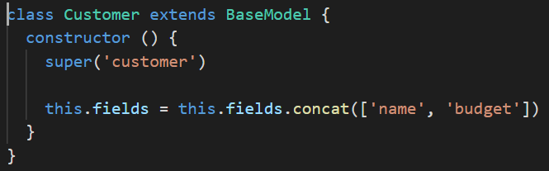

**Клас Project:**

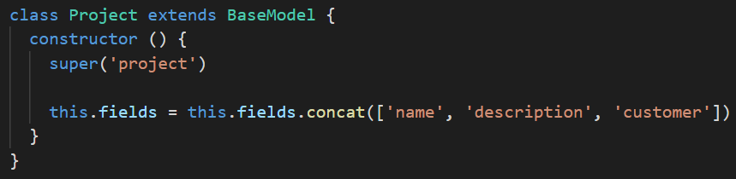

**Клас Performer:**

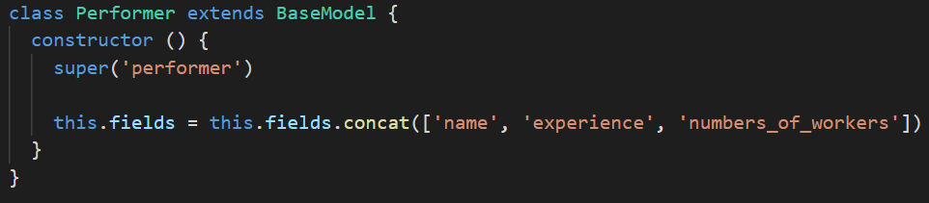

**Клас ProjectInProgress:**

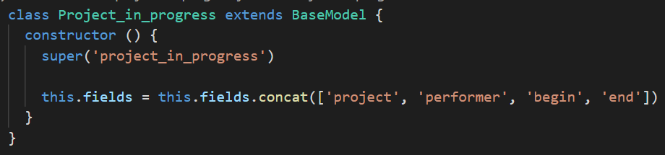

1. Також створені наступні файли: fielddef.pug / footer.pug / header.pug / index.pug в яких задається зовнішній вигляд сайту (приклад розмітки було взято з прикладу рекомендацій до виконання).
2. Кожна описана сутність має форму додавання/редагування/видалення та зручний список для перегляду усіх записів. При запуску програми та відкритті написаного сайту по посиланню можемо бачити наступний результат

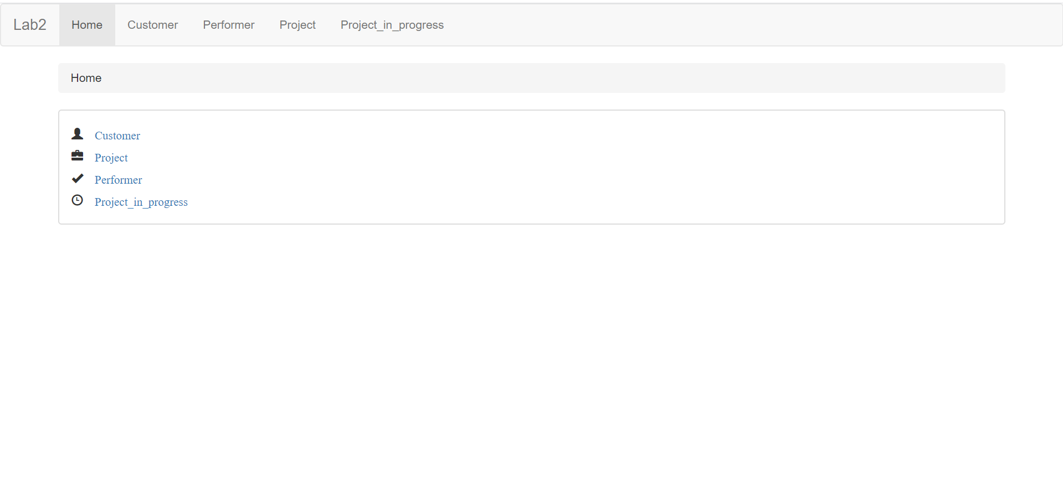

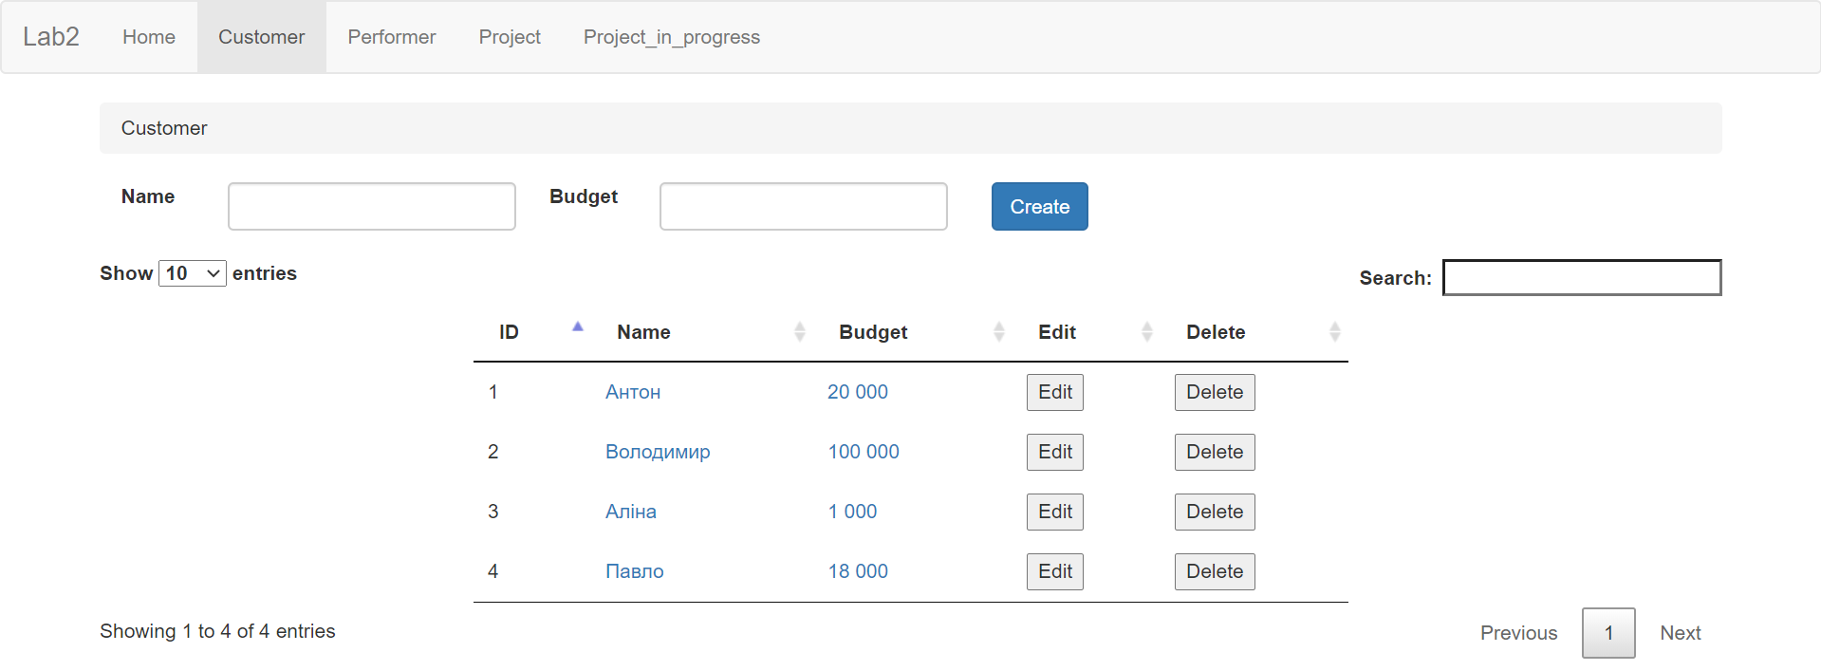

**Висновок:** При виконанні даної лабораторної роботи я отримала навички написання сайтів з мінімальним функціоналом, пригадала використання стилів (css), ще більше освоїла мову js та застосувала нові знання на практиці.